锄大地游戏规则

第一部分： 锄大地游戏基本规则

局： 玩家进入游戏后，每玩一场称为一局，每一局有四个玩家，均匀分配52张牌，每人13张牌，先将手中的牌出完者获胜。

牌：去掉原有牌中的大小王，一共52张牌。

牌型：

锄大地的出牌牌型有以下一些：
单张：任何一张单牌。
一对：二张牌点相同的牌。
三个：三张牌点相同的牌。
顺：连续五张牌点相邻的牌，如”34567～910JQK～IO．IQKA～A2345”等，顺的
张数必须是5张，A既可在顺的最后，也可在顺的最前，但不能在顺的中间，如
”JQKA2“不是顺。
杂顺：花色不全部相同的牌称为杂顺。
同花顺：每张牌的花色都相同的顺称为同花顺。
同花五：由相同花色的五张牌组成，但不是顺，称”同花五”。．如红桃”278JK”。
三个带一对：例如：99955。
四个带单张：例如：99995。

牌的大小

1．只有张数相同的牌可以比较大小，例如：99>88，J>10，但不能比较：
99和10。
2．单张牌的大小：首先比较牌点，如果牌点相同再比较牌的花色。牌点从大
到小依次为：2 A K Q J i0 9 8 7 6 5 4 3。花色从大到小的顺序为：黑桃、红
桃、梅花、方块。比如：黑桃9>红桃9>梅花9>方块9>黑桃8。
- 其它牌型在进行比较时都取其中一张最大的牌按单张的方式进行比较：
三个带一对时，取三个中的最大一张。
四个带单张时，取四个中最大的一张进行比较。
顺子中最大的一张进行比较，注意2在顺子中作为小牌，如：6 5 4 3 2顺
子比较时，只取6进行比较：A在和K相连作顺时，按大牌进行比较，在和2连
牌的排列： 系统提供两种基本排列方式， 顺序和倒序排列。
在一起作顺时，作小牌处理。
4．五张牌的牌型中，同花顺最大，四个带单张第二，三个带一对第三，同花
五第四，杂顺最小。也就是说，上家出了杂顺后，用户的任何一副同花五、三个
带一对、四个带单张或同花顺都比杂顺大。

出牌规则

1．第一副牌都由拿方块3的一方首先出牌，而且第一轮出牌中必须包含方
块3。以后每副牌都由上副牌获胜者(第一个打完手中牌的一方)出牌，并且第一
轮牌不需要包含方块3。
2．首家可以出任何一种合法的牌型。
3．首家出牌后，下家所出的牌张数必须和首家的相同，同时比首家所出的牌
大；下家也可以Pass表示不出牌，由再下一家继续出牌。
4．如果连续三家都Pass，这时最后出牌的一家具有下一轮出牌权，并可以打
出任意牌型。
5．如此继续，直到四家中有一人手中的牌全部打光为止。
6．当一家只剩下一张牌时，它的上家如果出单张牌的话，他必须出最大的单
张牌。

玩家：主要有两种，玩家操控的角色或者电脑AI

消息队列：在游戏界面右下方， 实时显示各个玩家的发布的消息

根据游戏规则初步判断的程序基本数据结构设计：

需要建立的类：
玩家类，用来保存玩家的个人信息，保存玩家当前的牌局信息，出牌判断。
扑克牌类：包括扑克牌的花色和点数。
牌局类：
消息队列： 动态的加载玩家聊天信息，包括文字信息和表情。
类之间的关系：
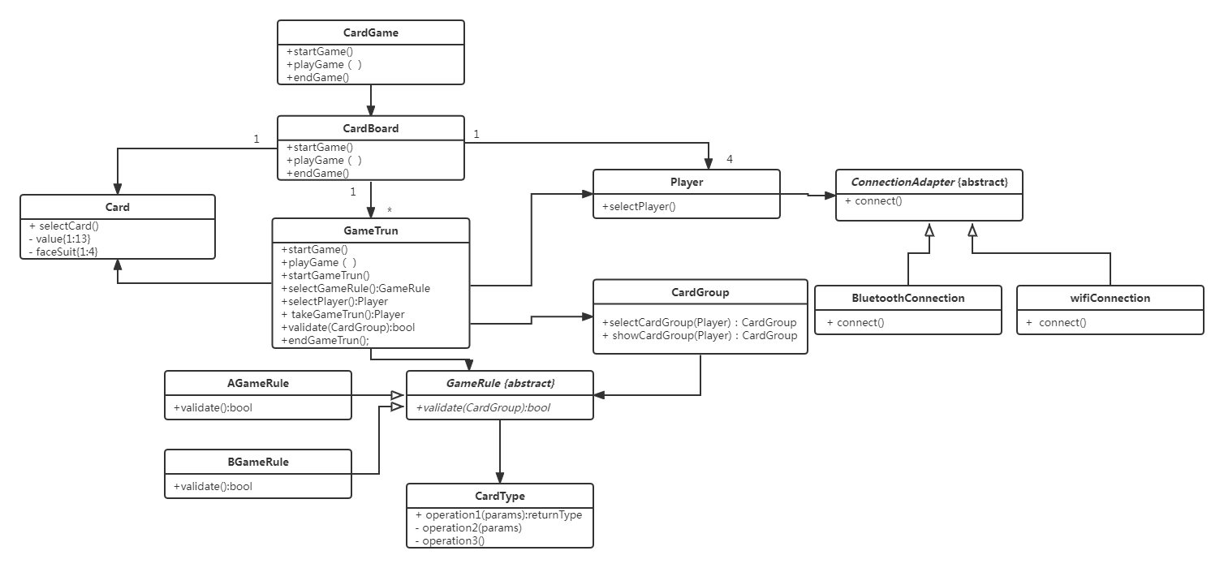
Figure 1 锄大地简单的类之间关系
界面：
名称 | 功能 | 描述
开始按钮 | 发牌 | 点击开始按钮，电脑随机地为四个玩家发牌
退出按钮 | 退出程序 | 点击退出按钮，退出游戏程序，并把屏幕分辨率还原为游戏前的分辨率
大小排序 | 按大小排序 | 玩家手牌按大小从左到右排序
花色排序 | 按花色排序 | 点击该按钮，给玩家的牌依次按黑桃，红桃，梅花，方块从左到右排序，每种花色内部按大小从左到右排序
组合排序 | 按组合排序 | 点击该按钮，以重牌数多少的顺序从左到右排序，先排重牌数为4的牌，然后排重牌数为3的牌，接着牌重牌数为2的牌，最后排重牌数为1的牌。如果存在重牌数相同的  牌，按大小顺序从左到右排序
出牌按钮 | 出牌 | 点击该按钮，先判断玩家弹出的牌是否符合出牌规则。如果不符合规则，弹出错误消息框，否则和上家出的牌比较，如果比上家的牌小，弹出出错对话框。如果玩家出的牌符合出牌规则且比上家的牌大，把  玩家的牌放到出牌区，并把己出的牌从放牌区清空。
Pass 按钮 | 放弃 | 点击该按钮，玩家放弃出牌，把出牌权让给下家

第二部分： 第一阶段人机博弈阶段的锄大地规则

人工智能：采用合理的出牌策略，是游戏充满挑战性，为了克服人工智能低下的不足，可以考虑通过电脑偷看玩家牌，AI之间打配合等方式，增加挑战性。
比如（初始算法设为难度简单， 初试算法+电脑偷看玩家手牌 设为难度适中，初试算法+电脑偷看玩家手牌+AI配合 设为难度 困难）

拟真性：
编号 | 消息内容 | 触发条件
1 | 大家好，很高兴见到各位！ | 游戏初始，随机判断是否生成
2 | 你是GG还是MM | 游戏中， 随机判断是否出现，每局只出现一次
3 | 快点吧， 我等的花都谢了 | 玩家思考时间长于15秒
4 | 真牛 | 玩家胜出
拟真性可能的问题：重复次数太多，消息内容库太少，反而会让玩家太过疲劳，甚至厌烦。

第三部分： 联机对战过程中的积分，奖励，称号规则

游戏积分规则：

在其中一方手中的牌全部出完后开始计分，记分规则是：
玩家的得分=另外3个玩家的牌分之和一3*自己的牌分
计分过程举例如下：
1．假设A、B、C、D四个玩家在一局游戏结束后，手中剩余的牌张数分别为：
A：5张 B：8张 C：0张D：12张
2．先根据每家手中剩余的牌张数计算牌分，假设剩余牌张数为n：
(1)n<8时，牌分为n
(2)8≤n<lO时，牌分为2n
(3)10≤n<13时，牌分为3n
(4)n=13时，牌分为4n
(5)如果游戏结束时，手上还有8张或更多的牌，同时有黑桃2，牌分还
要再乘以2
根据上述算法，ABCD的牌分分别如下：
A：5分 B：8 X 2=16分 C：0分 D：12 X 3=36分
3．按下面的公式计算最后得分：
A的得分=(B的牌分一A的牌分)+(C的牌分一A的牌分)+(D的牌分一A的牌
分)=(B的牌分+c的牌分+D的牌分)-3*A的牌分
B的得分=(A的牌分一B的牌分)+(C的牌分一B的牌分)+(D的牌分一B的牌
分)=(A的牌分+C的牌分+D的牌分)一3*B的牌分
C的得分=(A的牌分一C的牌分)+(B的牌分一C的牌分)+(D的牌分一C的牌
分)=(A的牌分娟的牌分+D的牌分)一3．C的牌分
D的得分=(A的牌分一D的牌分)+(B的牌分一D的牌分)+(C的牌分一D的牌
分)=(A的牌分+B的牌分+c的牌分)一3*D的牌分
按上述公式计算得到ABCD的实际得分为
A：16+0+36—3*5=37分
B：5+0+36—3．16=一7分
C：5+16+36-3*0=57
D：5+16+0—3*36=一87

游戏道具：
名称 | 作用 | 获得条件
偷龙转凤 | 在游戏开始前，用自己的一张牌换取其他玩家一张牌 | 积分大于300分，每一局限用一次。
透视眼 | 游戏开始前，透视其中一个玩家的牌 | 积分大于400分，每一局限用一次。
移花接木 | 将手中的三张牌换成其他随机的牌 | 积分大于500分，每一局限用一次。
偷天换日 | 将自己手中的一张牌换成指定的牌 | 积分大于600分，每一局限用一次。
PS 上面所有道具，每局仅限使用一种

游戏称号：

编号 | 名称 | 获得条件
1 | 初尝胜果 | 赢得1局游戏
2 | 小有所成 | 赢得10局游戏
3 | 游戏达人 | 赢得100局游戏
4 | 顺风顺水 | 连胜5局
5 | 常胜将军 | 连胜10局
6 | 打酱油的 | 在一局游戏中，一张牌也没有出
7 | 行云流水 | 同花顺五张

